南京财经大学红山学院采购询价单
采购人发出询价时间：2023年3月17日 |  |  |  |  | 供应商报价时间： 年 月 日
采购人全称  （公章） | 南京财经大学红山学院 |  |  |  | 供应商全称  （公章）
采购人详细地址 | 镇江句容下蜀镇桥头312国道 |  |  |  | 供应商详细地址
经办人 | 张灵敏 | 联系电话 | 0511-87762523 |  | 联系人 |  |  |  | 联系电话
工程名称 | 规格、型号及主要性能要求 |  | 参考品牌/附图 | 数量 | 单价 | 总价 |  | 交货地点 | 品牌、型号、技术指标及配置 | 交货时间 | 备注(质保期限、服务承诺)
学生公寓床护栏改造 | 详见报价清单 |  | 详见报价清单 | 详见报价清单 | 在报价清单填写 |  |  | 桥头和福建路校区 | 详见报价清单 | 发中标通知书后，“报价单序号2：桥头校区3、4、5、6、7、8号楼”30天，“报价单中其他项”60天。 | 质保壹年
总报价:人民币(大写) 元 ￥
注：本项目预算价190000.00。
其他说明:
1.施工完毕验收合格后支付合同价的90%，使用满一年后无质量问题7日内付清剩余10%款。2.供货商需提供增值税普通发票。3.买卖双方需签订正式合同。4.请提供质保承诺。5.本报价为一次性报价，含运输、安装、安装辅材、措施费、税金、售后保修等所有费用。6.报价截止日期：2023年3月24日上午10点前，将加盖公章的报价单原件、工商营业执照、国家及行业规定、询价要求的相关资质证照文件复印件密封送达南京财经大学红山学院桥头校区行政楼310办公室。商务联系人：张老师，电话：13776601642。7.交付使用时间：发中标通知书后，“报价单序号2：桥头校区3、4、5、6、7、8号楼”30天，“报价单中其他项”60天。8.交货地点：南京财经大学红山学院桥头校区、福建路校区。9.技术联系人：曹老师，电话：13327800671。

南京财经大学红山学院
询 价 文 件

工程名称：学生公寓床护栏改造施工

工程地点：南京财经大学红山学院桥头校区、福建路校区内

2023年3月17日
一、工程项目概况
1、项目名称：学生公寓床护栏改造项目
2、施工内容：详见报价清单。
二、报价条件
1、报价人必须是在工商行政管理部门和税务部门登记注册的企业，具有独立法人资格，持有效营业执照、税务登记证、组织机构代码证和与所经营项目相关的国家及行业规范要求的相关证照；能独立承担法律责任，具有项目必须的技术条件或经营能力，具备法律法规规定的其它条件和良好的信誉，近五年来经营正常，无违法违规行为，社会信誉较好。
2、报价人经营范围必须具有公寓床生产加工维修项目。
3、工程实行固定单价承包制，因施工作业面较多，施工时段部分受限，各施工单位根据自己的实际能力进行报价，并根据实际情况一次性报价。
4、工期：发中标通知书后，“报价单序号2：桥头校区3、4、5、6、7、8号楼”30天，“报价单中其他项”60天。
5、施工材料：施工材料乙方自购，经甲方验收认可。
三、工程质量要求：
1、施工工艺质量按照规范及甲方要求。
2、本工程要求一次验收合格。
3、注明材料品牌、质保期限。
4、施工中应注意对施工现场现有设施进行保护。对施工中损坏的部分进行修复。
5、根据甲方学生作息时间与甲方商定有序施工计划。
四、工程报价依据：
1、工程报价应是报价文件所确定的报价范围内的全部工作内容的价格体现。其应包含但不限于施工设备、劳务、管理、材料、安装、维护、利润、税金及政策性文件规定的各项应有费用。
2、报价的要求：
（1）计价方式：本工程采用固定单价计价。具体该单价为全费用单价，不再另行调整。
（2）报价时，必须考虑到该工程施工时需确保甲方师生正常工作学习休息，所产生的各类费用，以及施工时的所有措施费用，报价一旦中标，报价中未包含的一切费用均作为让利。
（3）本工程要求施工完成后，施工单位将施工垃圾清运，费用包含在报价中。
（4）投标报价编制要求：报价前可以来校看现场，看样品，主辅材、成品质量及安装不低于询价文件要求和现场样品标准；中标单位进场前需到现场根据安全和施工便利原则，复核确定相关尺寸，优化设计方案，送样经甲方核准验收合格后方可施工。
（5）报价人应充分考虑施工期间各类材料的市场风险等因素并确定风险系数计入报价，报价方报价书中的综合单价结算时不予调整。
五、其他
1、中标报价为合同单价报价，决算时根据实际工作量进行调整（增减）。
2、报价方中标后，无正当理由不得弃权，否则终止其一年的报价资格。
3、报价方投标时，应备齐所有资料，方可参加开标，否则按废标处理。
4、报价文件文本按照一正四副密封送达指定地点？
六、报价、定价
1、本次报价方法为合理低价法。
2、报价原则于开标前当场宣布。
3、报价文件送达后，由询价单位评审定价后通知中标单位。
4、出现下列情况之一按废标处理。
（1）、没有按询价文件要求编制投标文件，无实质性响应。
（2）、投标函表述不清或与投标报价不符。
（3）、没有按询价文件要求编制投标报价(如无分部分项报价表、甲供材料汇总表、自购材料汇总表等)。
（4）、没有按答疑要求对报价文件进行修改。
（5）、在报价中分部分项工程量计算明显错误(误差超过±10%)。
（6）、报价文件内相关文件有错误(如无授权委托、无公章等）。
5、在开标时，价文件出现下列情形之一的，将作为无效报价文件，不得进入评标：
（1）报价文件未按照询价文件的要求予以密封的；
（2）报价文件中的报价函未加盖投标人的企业及企业法定代表人印章的，或者企业法定代表人委托代理人没有合法、有效的委托书（原件）及委托代理人印章的；
（3）报价文件的关键内容字迹模糊、无法辨认的；
七、报价书送达及开标时间、地点：
报价文件一正四副，正副本每张都要加盖公章。
报价文件接收截止时间：2023年3月24日 上午10：00.
地点：南京财经大学红山学院桥头校区行政楼310室
南京财经大学红山学院
2023年3月17日
南京财经大学红山学院

报 价 书

我单位愿按询价文件对学生公寓床护栏改造施工项目要求报价如下：
本工程总报价为： 元（人民币）。工程量按实计量结算。
本工程工期为：发中标通知书后，“报价单序号2：桥头校区3、4、5、6、7、8号楼”30天，“报价单中其他项”60天。
本工程质量为： 。
我单位承诺：本工程达不到报价的各项要求，自愿交纳 伍仟元人民币 作为违约金。
联系人姓名： 联系人电话：

报价单位（章）

法定代表人或代理人（签字盖章）：
年 月 日
学生公寓床护栏改造施工报价单
序号 | 名称 | 规格参数 | 数量 | 单价 | 小计 | 参考方案
1 | 桥头校区10号楼+福建路校区1、7号站 | （1）护栏钢管：宝钢优质冷轧钢板；  （2）拆除原护栏，重新制作新护栏，新护栏要求在原护栏基楚上加长到1380mm,加高到320mm.  （3）钢管壁厚均达1.5mm以上，所有五金配件均重新置换。  （4）护栏涂层：内壁及表面经脱脂、磷化等规定工艺处理后，静电喷塑，涂层均匀，色泽一致。涂层颜色由按各校区原有颜色配置。  （5）表面：光滑平整，无尖角、凹凸、划痕、毛刺、流挂、起泡等现象，环保无毒。  （6）焊接：采用CO2气体保护焊焊接。焊痕光滑平整，焊接牢固。  拆除原护栏，更换按原护栏安装孔位一致的新护栏，材料为20*1.5mm厚方管，插入床架部分用实芯13*80mm方钢焊接制作，插入部分60mm,外露20mm插床架孔内。加高后的护栏高度总高320mm，长度1380mm。 | 72+42=114 |  |  | 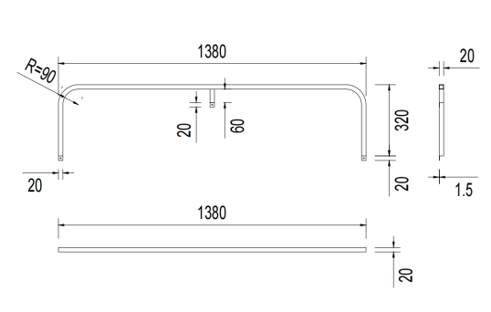
2 | 桥头路校区3、4、5、6、7、8号楼 | （1）护栏钢管：宝钢优质冷轧钢板；  （2）拆除原护栏，重新制作新护栏，新护栏要求在原护栏基楚上加长到1380mm,加高到320mm.  （3）钢管壁厚均达1.5mm以上，所有五金配件均重新置换。  （4）护栏涂层：内壁及表面经脱脂、磷化等规定工艺处理后，静电喷塑，涂层均匀，色泽一致。涂层颜色由按各校区原有颜色配置。  （5）表面：光滑平整，无尖角、凹凸、划痕、毛刺、流挂、起泡等现象，环保无毒。  （6）焊接：采用CO2气体保护焊焊接。焊痕光滑平整，焊接牢固。  拆除原护栏，更换按原护栏安装孔位一致的新护栏，材料为优质冷轧钢管，宝钢牌。两头用圆管φ1.2*42*75mm，中间横档采用φ1.5*20*1926mm，加高后的护栏高度总高300mm，长度1930mm。 | 2980 |  |  | 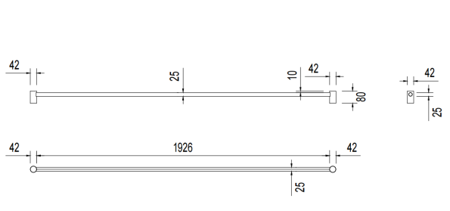
3 | 桥头校区+福建路校区 | 不符合“安全护栏缺口长度应不大于60厘米”标准。安装7字型护栏，采用优质冷轧19圆管，直径19mm。顶头焊32圆管，厚度为2cm，高度为2cm。套在原有长立柱32圆管，用5*14的燕尾螺丝固定。19圆管底部拍扁，打10.05的孔，连接到爬梯螺丝处，牢固稳定。 | 624+1911=2535 |  |  | 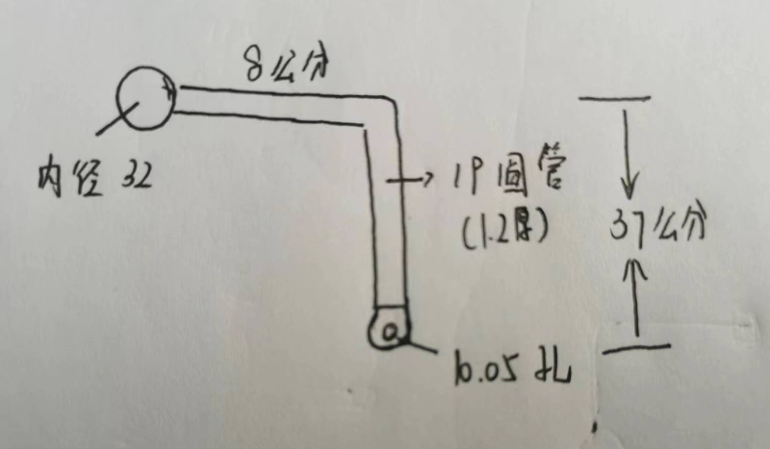定
4 | 福建路校区3号站 | 少数爬梯较窄且安装太靠墙，上下困难，已出现踩空或滑落等事故。更新爬梯：采用优质冷轧随圆管，1.2 *20*40，总高度1.55m左右，总宽度320mm。踏步板为4踏步，踏步有防滑功能，尺寸在40*280mm，爬梯底部有一个连接拉杆，起稳定作用。 | 29 |  |  | 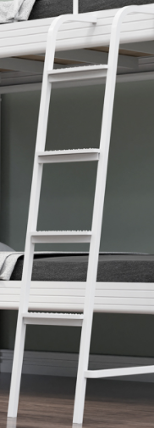
合计：（人民币大写）： ¥ 元

